- 协方差矩阵

协方差矩阵说明随机向量X的各分量的分散情况，定义为：
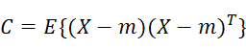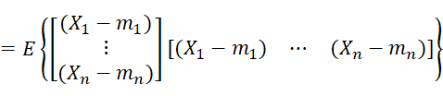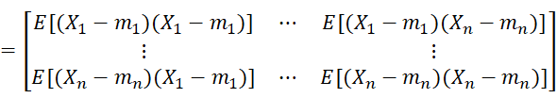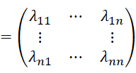
其中，协方差矩阵的各分量为：
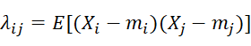
若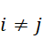，则λ_{ij}是X的第i个分量与第j个分量的协方差；
若i = j，则λ_{ii}是随机变量X_{i}的方差，即协方差矩阵的对角分量。

